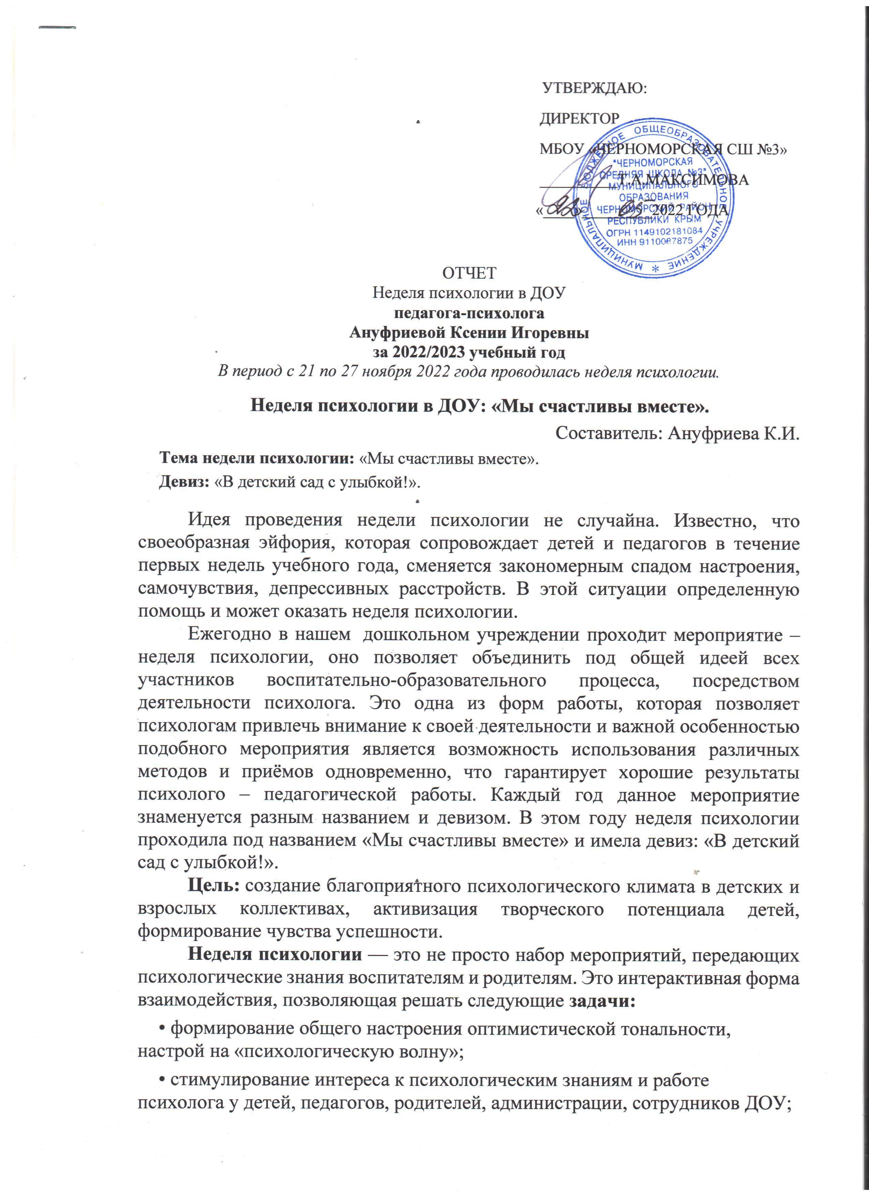

• показать реальные формы работы, возможности психологической службы детского сада;

• формировать интерес взрослых к миру ребенка, стремление помогать ему в индивидуально-личностном развитии.

При планировании недели, мы придерживались следующих принципов:

• неделя должна быть целостной и законченной;

• учитывали возрастные и индивидуальные возможности детей;

• мероприятия недели не должны, по возможности, вмешиваться в воспитательно-образовательный процесс (соблюдения режима дня);

• события недели должны охватывать по возможности весь детский сад (взрослых и детей);

Стартом недели психологии было оформление стенда: «Удивительный мир психологии». Каждый кто входил в здание садика мог прочитать и узнать много интересного о психологии. В старших группах детского сада проводилась психологическая игра «Радуга настроения» задачей, которой является определить цвет настроения детей в момент посещения детского сада. Проанализировав результаты цветовых выборов можно сделать вывод, что у детей преобладает позитивное и активное настроение. Но есть некоторые дети которые с нежеланием идут в детский сад и с трудом расстаются с родителями, и для того чтобы сформировать  хорошее настроение и поддержать его на протяжении всего дня проводились игры психологического характера направленные на развитие уверенности, на развитие коммуникативных способностей, на сплочение групп и на снятие напряжения.   Дети подготовительной и старшей групп приняли участие в игровом тренинге на тему «Я и моё имя», в ходе проведения мероприятия дети познакомились  с историей русских имён, со значением имени для человека, обсудили соответствие характера, поведения ребёнка его имени. Разгадывали ребусы и шифровки и учились вежливо общаться друг с другом, используя ласковые имена. Использовали словесные игры «Кто больше скажет добрых и теплых слов», «Доктор вежливых наук». Затем совместно с воспитателями создали стенгазету на тему: «Что такое любовь?». Психологом с детьми старших групп было проведено психологическое занятие по сказке С. Аксакова «Аленький цветочек», беседа по сказке, рассматривание иллюстраций к сказке, знакомство с пословицами о любви, игра «Дружат в нашей группе…» В старших группах была проведена викторина «В гостях у сказки». Дети были одеты в сказочных героев и рассказывали загадки, остальные дети отгадывали их. Психологом были проведены конкурсы, загадки и задания, в результате которых все дети были награждены медалями за правильные ответы. Дети старших групп рисовали мандалы. Затем совместно с воспитателями создали стенгазету на тему: «Что такое счастье?». Психологом с детьми средних групп было проведено психологическое занятие на тему: «Наши эмоции» (с использованием презентации), с целью закрепления полученных знаний об основных эмоциях, развития умения понимать свои чувства и чувства других, развиваем выразительность речи, мимики и движений. А воспитатели провели для родителей акцию «Аптечка для души» с помощью позитивных высказываний, установок, пословиц, поговорок и крылатых фраз создавался положительный эмоциональный фон в детском саду. С детьми младших групп проведена психологическая акция «Наша группа самая веселая», нарисован был плакат «Сердце группы» с цветными ладошками детей. С детьми средней группы были проведены занятия на тему: «Что такое радость», были подобраны  игры и задания для развития коммуникативных навыков, сплочения детей и улучшения взаимоотношений. Использовали словесную игру «Кто больше скажет добрых и теплых слов», «Доктор вежливых наук».  В течение всей недели во 2 младшей группе проходила акция «Дерево добрых пожеланий», целью акции было привлечь родителей и педагогов к  созданию благоприятного климата в группах и поднятию общего эмоционального тонуса. При входе в детский сад всем желающим педагогам, детям и родителям предлагалось написать какое-нибудь приятное пожелание. А в один из дней к воспитанникам младших групп в гости пришла кукла Катя и попросила о помощи. Дети с удовольствием наряжали куклу к празднику, пальчиками рисовали бусы и с помощью волшебной коробочки превращали свои рисунки в настоящие бусы для Кати. Дети были очень довольны тем, что смогли помочь кукле Кате отправится на праздник. Для родителей была организована консультация в чате Вайбера: «Правила общения в семье». Все желающие педагоги приняли активное участие в мероприятиях Недели психологии. Проведены консультации для воспитателей: «Учите детей общаться», «Игры и упражнения, снимающие психоэмоциональное напряжение». Воспитатели с удовольствием окунулись в игровую атмосферу, где выполняли незнакомые ранее упражнения по психодинамической  ритмопластики,  представляли свои сильные стороны и пробовали принять на себя разные роли. Организован тренинг для педагогов «Эмоции и чувства в профессиональной деятельности педагога». Наибольшее эмоциональное удовлетворение педагоги получили от релаксации с позитивными жизненными установками.